INSTRUCCIONES PARA LA AUTOMATRICULA DE ALUMNOS EN CURSOS MOODLE

El proceso más sencillo para matricular alumnos en un curso moodle consiste en que ellos mismos realicen la automatrícula. Hay que seguir los siguientes pasos.

- El alumno se registra en la plataforma creando su propio usuario y contraseña, lo único que necesitara es una dirección de correo electrónico correcta. Una vez registrado el sistema le enviara un correo con un enlace que deberá seguir para confirmar el registro. En este punto el usuario ya está dado de alta en Aramoodle.
El enlace para el registro de nuevos usuarios es:
http://www.catedu.es/aramoodle/login/index.php

- Una vez aquí, el profesor del curso, conociendo el usuario del alumno, lo puede matricular de forma manual, utilizando “Asignar roles” en el menú de administración.

- Una utilidad bastante sencilla, es asignar a muestro curso una palabra de paso, de forma que la primera vez que algún usuario intenta entrar en el curso, si este conoce esa contraseña, el sistema lo matricula de forma automática en ese curso.

- Para asignar la contraseña al curso hay que entrar en nuestro curso, en el que tenemos el rol de profesor. En el menú que aparece a la izquierda elegimos el punto de “Configuración”, y nos aparece los parámetros del curso que podemos modificar. En el grupo que se llama “DISPONIBILIDAD”, nos aparece un campo llamado “Contraseña de Acceso”, por defecto esta en blanco, lo que significa que no está activo ese servicio, si ponemos cualquier palabra (solo una palabra, sin blancos en medio) esa será nuestra contraseña de automatricula.

Detalle del formulario donde se establece la contraseña de automatricula:
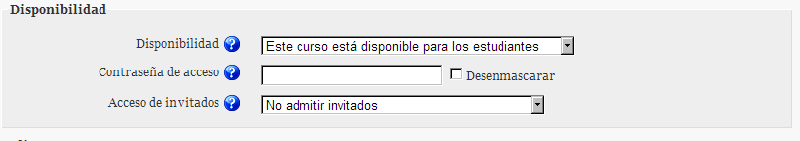

- Ahora solo queda indicar al alumno la categoría donde se encuentra nuestro curso, y el nombre de este, por ejemplo:
Istitutos de Enseñanza Secundaria ->IES Virgen del Pilar ->ESO -> nombredelcurso
Y proporcionarles la contraseña de paso para que la primera vez que entren en el curso queden automáticamente matriculados.

